**Изменения в законодательстве**

С **01.01.2025** вступили в силу изменения;

- в постановление Правительства Красноярского края от 07.11.2024 № 860-п «О дополнительных социальных гарантиях отдельным категориям граждан» (вместе с «Порядком предоставления компьютерной техники и программного обеспечения инвалидам, получающим среднее профессиональное образование и высшее образование с использованием дистанционных технологий»,

- «Порядок предоставления компенсации инвалидам, имеющим нарушения опорно-двигательного аппарата и место жительства на территории Красноярского края, в размере 50 процентов стоимости обучения вождению»,

- «Порядок оказания адресной единовременной материальной помощи на приобретение кресла-коляски и слухового аппарата для ребенка-инвалида родителям (законным представителям) детей-инвалидов, проживающим на территории Красноярского края»)



Приложение № 1: Памятка **Предоставление компьютерной техники и программного обеспечения инвалидам, получающим среднее профессиональное образование и высшее образование с использованием дистанционных технологий**



Приложение № 2: Памятка **Предоставление компенсации инвалидам, имеющим нарушения опорно-двигательного аппарата и место жительства на территории Красноярского края, в размере 50 процентов стоимости обучения вождению**

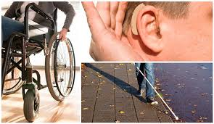 Приложение № 3: Памятка **Адресная единовременная материальная помощь на приобретение кресла-коляски, слухового аппарата для ребенка-инвалида**